Buchung Flughafen-Transfer

Adressangaben

Name, Vorname

eMail-Adresse

Natelnummer

Festnetz

Abholadresse(n)

Reiseangaben
 | Abflug |  | Ankunft
Anzahl Personen

Gepäck | Anzahl Koffer: |  | Anzahl Koffer:

Flugdatum

Gewünschte Abholzeit

Abflug ab /  Ankunft in | Zürich Basel |  | Zürich Basel

Check-in Abflug | Check-in 1 Check-in 2  Check-in 3 unbekannt |  | Ankunft 1 Ankunft 2  unbekannt

Flugnummer | nach |  | ankommend aus

Sonstiges

Serviceoptionen | Klassik Premium Audi A8 oder Mercedes V-Klasse

Bemerkungen,
zusätzliche Abholadressen

Beim Premium Service steht das perfekte Premium-Fahrzeug - ein Audi A8 Long Version resp. eine V-Klasse bis
4 Personen mit Gepäck - zur Verfügung. Diese Autos verfügen über beeindruckenden Komfort und grosser Beinfreiheit.

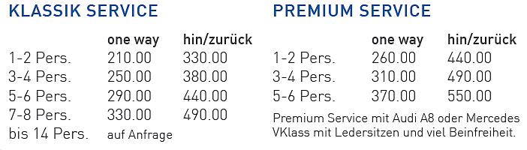
Zuschläge, Extras
- Nachtzuschlag, Abfahrt vor 07.00 Uhr resp. nach 19.00 Uhr: Fr. 55.00 pro Weg
- Wochenendzuschlag Fr. 55.00 pro Weg

Rechnungsstellung erfolgt über das Reisebüro Menziken AG.

Wenn Sie mit dem Ausfüllen fertig sind, gehen Sie wie folgt vor: DATEI anklicken ►SPEICHERN und SENDEN ►PER E-MAIL SENDEN ► ALS ANLAGE SENDEN und unsere Mail-Adresse (reisebuero.menziken@bluewin.ch) eintragen, dann SENDEN.

